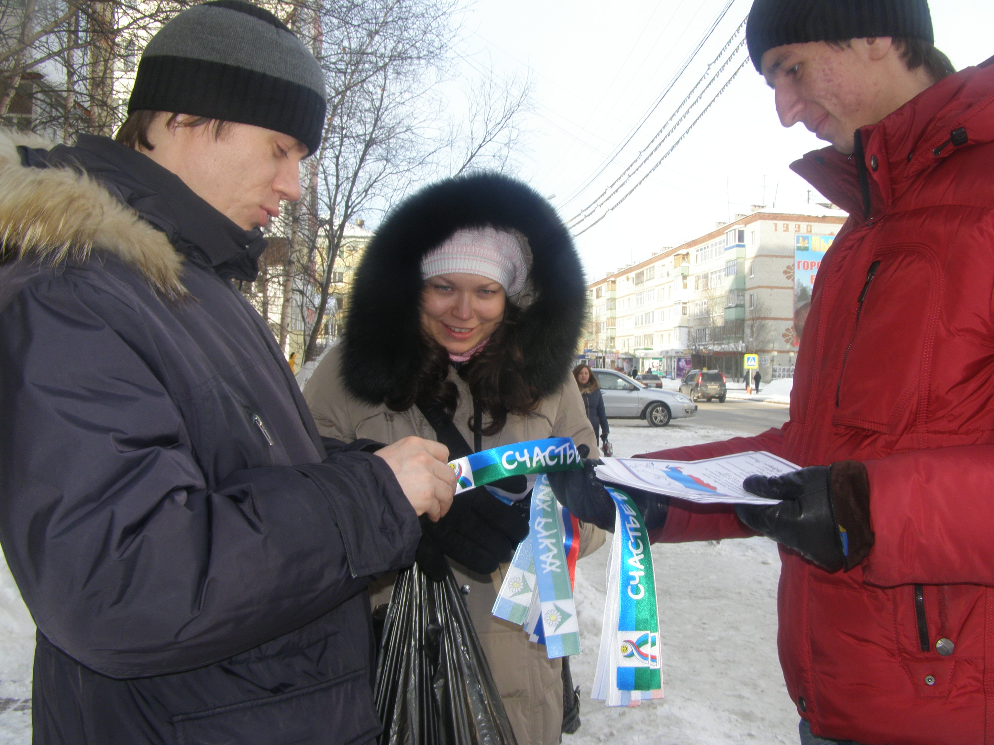 |   17 февраля члены территориальной избирательной комиссии города Пыть-Яха и волонтеры молодежного объединения «Твой шанс» вышли на улицы города с поздравительной акцией ко Дню молодого избирателя. Молодым горожанам были вручены ленточка «Я гражданин России!» и яркий красочный буклет, в котором много полезной информации: словарь молодого избирателя, информация о правах молодежи, и конечно, теплые слова поздравления!
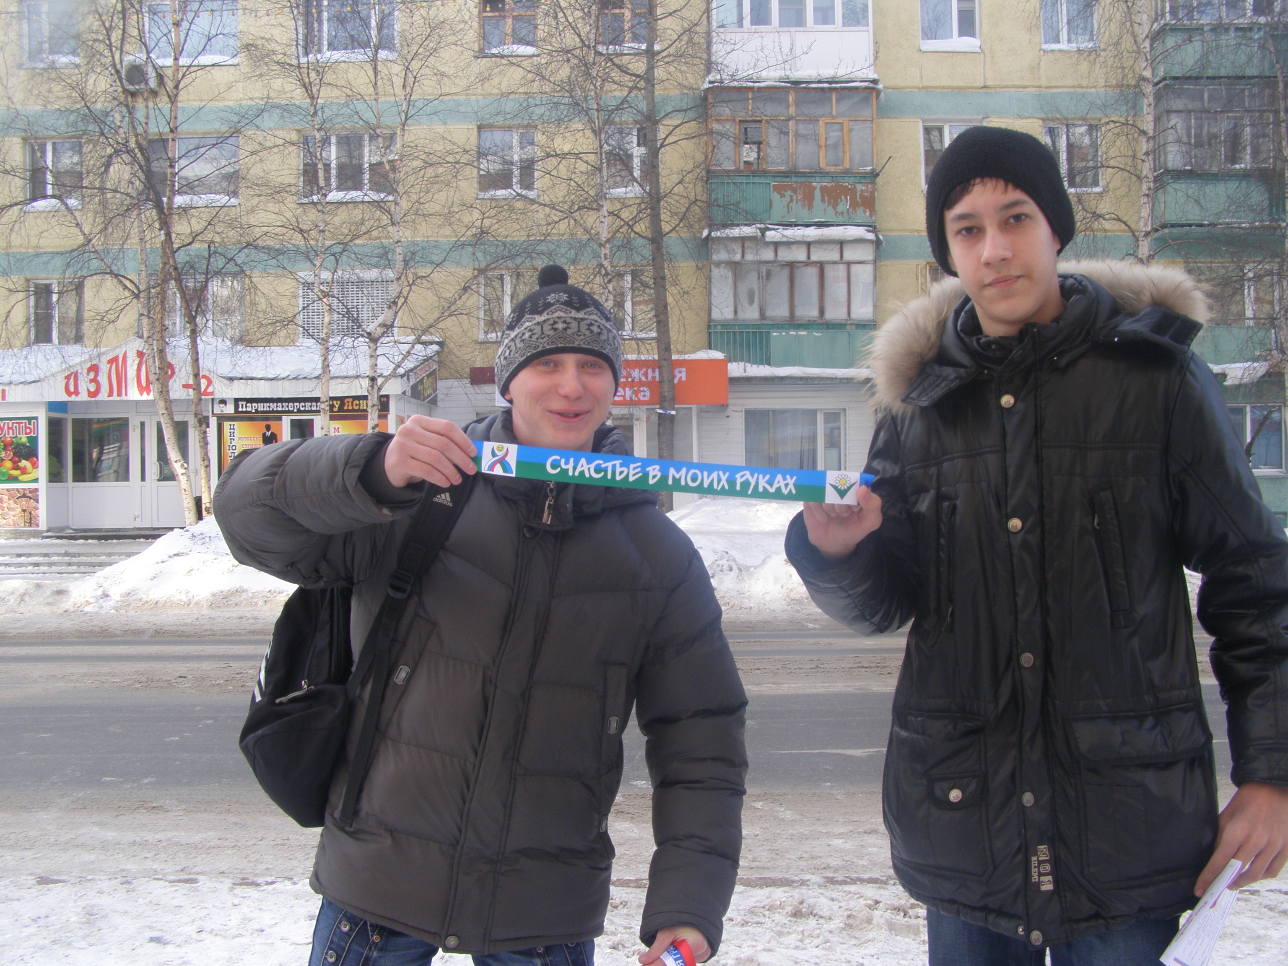 | Мы еще раз поздравляем молодых людей с высокой гражданской позицией всех тех, кто в нужное время, в нужный час готов отдать свой голос за будущее ВЕЛИКОЙ РОССИИ! Желаем успехов, целеустремленности, уверенности в себе! Активно участвуй в общественно-политической жизни страны и определяй свое будущее! Займи свое место в будущем России!

